Kies en vergelijk: Keuzehulp (T-model)

Deze keuzehulp (het T-model) kun je gebruiken bij het maken van een keuze tussen twee of meer mogelijkheden. Vergelijk bijvoorbeeld twee verschillende functies, richtingen of bedrijven met elkaar of twee bachelor of masteropleidingen.

Uitleg

Stel dat je twee functies met elkaar wilt vergelijken. Je begint met voor de eerste functie alle voor- en nadelen op een rijtje te zetten en een score te geven hoe belangrijk jij dat voor- of nadeel vindt.
Score van 1-10. Dat doe je vervolgens ook voor de tweede functie.
Tel vervolgens alle punten van de kolom positief van de eerste mogelijkheid op, daarna van de kolom negatief. Trek dan de uitslag van de negatieven af van de positieven. Daar komt een eindcijfer uit. Doe hetzelfde met de kolommen van de tweede mogelijkheid. Deze twee eindcijfers kun je dan gaan vergelijken. De cijfers kunnen hoog zijn, laag zijn, zelfs onder nul zijn.
Het verschil tussen deze twee cijfers zegt iets over welke van de twee mogelijkheden je meer aanstaat. Maar belangrijker is eigenlijk dat je heel goed hebt nagedacht over alle aspecten die aan de mogelijkheden vastzitten, zowel de positieve als de negatieve aspecten. En tevens dat je hebt nagedacht over hoe belangrijk bepaalde argumenten eigenlijk zijn. Het levert dus over het algemeen veel helderheid op.
Wat zijn de grootste overeenkomsten en waar zitten de duidelijkste verschillen?

Op de volgende pagina’s is een voorbeeld weergegeven van een vergelijking tussen de mogelijkheden Consultant en Beleidsmedewerker.
Je krijgt dus een overzicht welke functie het beste bij je past. En je kunt goed zien waar de overeenkomsten en de verschillen zitten tussen de functies en wat jij belangrijk of minder belangrijk vindt bij jouw keuze.
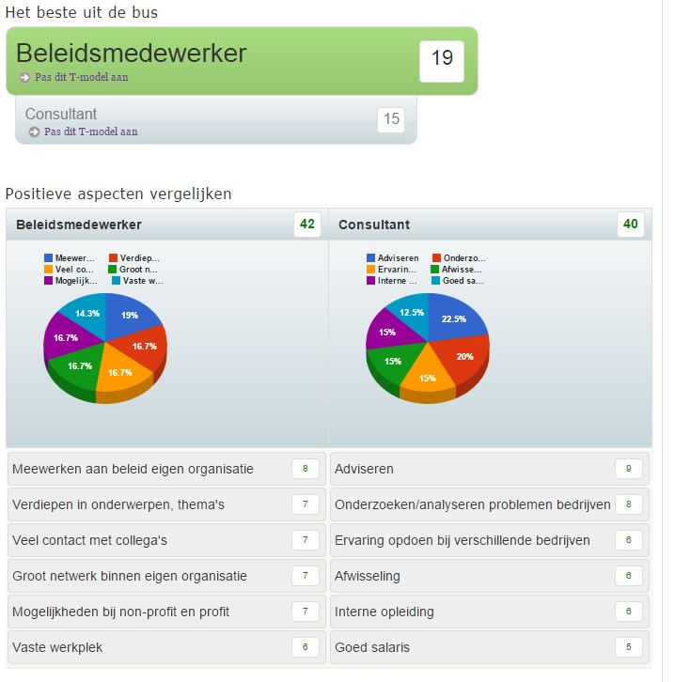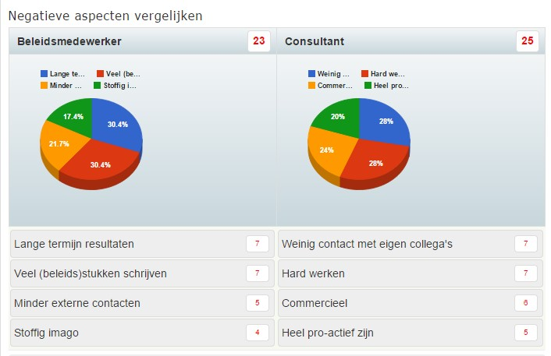

T-model 1:

Positieve aspecten: | 1 - 10 | 1 - 10 | Negatieve aspecten:
+ |  |  | +

… - … =

T-model 2:

Positieve aspecten: | 1 - 10 | 1 - 10 | Negatieve aspecten:
+ |  |  | +

… - … =

